

Yazılım Mühendisliği Bölümü

Yazılım İnşaası Projesi
Analiz Raporu

Grup 31
Eczane Stok & Recete Sistemi

Proje Grup Üyeleri

- Maryam TASKIN
- Emani MUSTAFA
İÇINDEKILER

1. GİRİŞ 4
2. SİSTEM GEREKSİNİMLERİ 4
2.1 Fonksiyonel Gereksinimler (Functional Requirements) 4
2.2 Fonksiyonel Olmayan Gereksinimler (Non-Functional Requirements) 5
2.3 Sistem Kısıtları (Constraints) 6
3. AKTÖRLER 7
4. SİSTEM MODELLERİ 7
4.1 KULLANIM DURUMU MODELİ (Use Case Model) 7
4.1.1 KULLANIM DURUMU DİYAGRAMI 8
4.1.2 KULLANIM DURUMU Açıklamaları 8
4.2 DİNAMİK MODELLER 12
4.2.1 SEQUENCE DİYAGRAMLARI 12
4.2.2 ACTİVİTE DİYAGRAMI 18
4.3 SINIF MODELLERİ 21
4.3.1 Ilac Sınıfı 21
4.3.2 Hasta Sınıfı 22
4.3.3 Recete Sınıfı 22
4.3.4 IlacManager 23
4.3.5 ReceteManager 23
4.4 NESNE MODELİ 24
5. ARAYÜZ TASARIMI 26
5.1 ANA MENÜ (MAIN MENU) 26
5.2 Ilac EKLE EKRANI 27
5.3 Ilac LİSTELE EKRANI 27
5.4 Hasta EKLE EKRANI 27
5.5 Hasta LİSTELE EKRANI 28
5.6 Recete Olustur EKRANI 28
5.7 Recete LİSTELE EKRANI 29
5.8 KULLANICI ARAYÜZÜ AKIŞ DİYAGRAMI (UI FLOW DIAGRAM) 30
6. SONUÇ 30

1 GİRİŞ
Bu doküman, C++ programlama dili kullanılarak geliştirilen Eczane Stok Reçete Sistemi’nin analiz aşamasını kapsamaktadır. Geliştirilen sistemin temel amacı; eczanelerde gerçekleştirilen ilaç, hasta ve reçete işlemlerinin düzenli, tutarlı ve kontrol edilebilir bir yapı içerisinde yürütülmesini sağlamaktır. Manuel olarak takip edilmesi zor olan stok ve reçete süreçlerinin yazılım destekli bir sistemle yönetilmesi, hem hata oranını azaltmakta hem de operasyonel verimliliği artırmaktadır.
Eczane Stok Reçete Sistemi; ilaçların sisteme tanımlanması, mevcut stok durumlarının izlenmesi, hasta bilgilerinin kayıt altına alınması ve hastalar için reçete oluşturulması gibi temel fonksiyonları içermektedir. Reçete oluşturma sürecinde, ilgili ilacın stok bilgisinin otomatik olarak güncellenmesi sağlanarak veri tutarlılığı korunmaktadır. Tüm veriler düz metin (TXT) dosyaları üzerinde saklanmakta olup sistem, veritabanı kullanmadan çalışan sade ve anlaşılır bir mimari ile tasarlanmıştır.
Bu analiz raporu kapsamında; sistemin fonksiyonel ve fonksiyonel olmayan gereksinimleri belirlenmiş, sistemde yer alan aktörler tanımlanmış ve kullanıcı ile sistem arasındaki etkileşimler kullanım durumu (use case) senaryoları ile modellenmiştir. Ayrıca, sistemin yapısal ve davranışsal özelliklerini ortaya koymak amacıyla sınıf diyagramları, dinamik modeller ve kullanıcı arayüzü akışları detaylı bir şekilde ele alınmıştır.
Hazırlanan bu doküman, Yazılım İnşası dersi kapsamında geliştirilen projenin analiz sürecini sistematik bir biçimde ortaya koymakta ve bir sonraki aşama olan tasarım (design) süreci için sağlam bir temel oluşturmaktadır. Analiz aşamasında yapılan bu çalışmalar, sistemin doğru, sürdürülebilir ve genişletilebilir bir yazılım mimarisi ile geliştirilmesini hedeflemektedir.

2 SİSTEM GEREKSİNİMLERİ

2.1 Fonksiyonel Gereksinimler (Functional Requirements)

FR1 – İlaç Yönetimi
FR1.1: Sistem, eczanede bulunan ilaçların sisteme eklenmesine imkân tanımalıdır.
FR1.2: Sisteme eklenen tüm ilaçlar liste halinde görüntülenebilmelidir.
FR1.3: Her ilaca sistem içerisinde benzersiz bir ilaç ID’si atanmalıdır.
FR1.4: İlaçlara ait stok bilgileri sistem tarafından tutulmalı ve güncellenebilmelidir.
FR1.5: İlaç bilgileri (ad, fiyat, stok vb.) kalıcı olarak ilaclar.txt dosyasında saklanmalıdır.

FR2 – Hasta Yönetimi
FR2.1: Sistem, yeni hastaların sisteme eklenmesine olanak sağlamalıdır.
FR2.2: Sistemde kayıtlı olan tüm hastalar listelenebilmelidir.
FR2.3: Her hasta için benzersiz bir hasta ID’si oluşturulmalıdır.
FR2.4: Hasta bilgileri kalıcı olarak hastalar.txt dosyasında saklanmalıdır.

FR3 – Reçete Yönetimi
FR3.1: Sistem, kayıtlı hastalar için reçete oluşturulmasına imkân tanımalıdır.
FR3.2: Reçete oluşturma sırasında sistem, seçilen ilacın stok durumunu kontrol etmelidir.
FR3.3: Reçete başarıyla oluşturulduğunda ilgili ilacın stok bilgisi otomatik olarak azaltılmalıdır.
FR3.4: Oluşturulan reçeteler sistem üzerinden listelenebilmelidir.
FR3.5: Reçete bilgileri kalıcı olarak receteler.txt dosyasında saklanmalıdır.

FR4 – Sistem Kontrol Fonksiyonları
FR4.1: Kullanıcı, sistemdeki tüm işlemleri konsol tabanlı bir menü aracılığıyla seçebilmelidir.
FR4.2: Hatalı veya geçersiz kullanıcı girişlerinde sistem kullanıcıyı bilgilendirmelidir.
FR4.3: Kullanıcı, sistemi güvenli bir şekilde sonlandırabilmelidir.

2.2 Fonksiyonel Olmayan Gereksinimler (Non-Functional Requirements)

NFR1 – Kullanılabilirlik (Usability)
NFR1.1: Sistem, kullanıcı dostu ve sade bir konsol tabanlı menü yapısına sahip olmalıdır.
NFR1.2: Menü seçenekleri açık ve anlaşılır olmalı, kullanıcıyı doğru şekilde yönlendirmelidir.
NFR1.3: Kullanıcıdan alınan girdiler sırasında gerekli açıklamalar ekranda gösterilmelidir.

NFR2 – Performans (Performance)
NFR2.1: Dosya okuma ve yazma işlemleri kısa sürede tamamlanmalıdır.
NFR2.2: Sistem, düşük donanımlı bilgisayarlarda (ortalama RAM ve işlemciye sahip) sorunsuz şekilde çalışabilmelidir.
NFR2.3: Sistem, az sayıda veri ile çalıştığı için performans kaybı yaşamamalıdır.

NFR3 – Güvenilirlik (Reliability)
NFR3.1: Sistem, verilerin tutarlılığını korumalıdır.
NFR3.2: Reçete oluşturma sırasında stok bilgileri doğru şekilde güncellenmelidir.
NFR3.3: Dosyalar bozulmadığı sürece sistem, kayıtlı verileri doğru bir şekilde okuyabilmelidir.

NFR4 – Bakım ve Genişletilebilirlik (Maintainability)
NFR4.1: Sistem modüler bir yapıda geliştirilmiş olmalıdır.
NFR4.2: İlaç, hasta ve reçete işlemleri ayrı sınıflar ve yönetici (manager) sınıfları üzerinden yürütülmelidir.
NFR4.3: Kod yapısı, ileride yeni özelliklerin eklenmesine uygun olmalıdır.

NFR5 – Taşınabilirlik (Portability)
NFR5.1: Sistem, C++ derleyicisi bulunan farklı işletim sistemlerinde çalışabilmelidir.
NFR5.2: Uygulama, işletim sistemine bağımlı özel bileşenler içermemelidir.
2.3 Sistem Kısıtları (Constraints)
C1: Sistem, herhangi bir veritabanı yönetim sistemi kullanmadan çalışacak şekilde tasarlanmıştır. Tüm veriler düz metin (TXT) dosyalarında saklanmaktadır.
C2: Sistem, tek kullanıcı (eczacı) tarafından kullanılmak üzere geliştirilmiştir. Çoklu kullanıcı veya eş zamanlı erişim desteği bulunmamaktadır.
C3: Uygulama, konsol tabanlı (CLI) bir arayüze sahiptir. Grafik kullanıcı arayüzü (GUI) içermemektedir.
C4: Sistem, küçük ve orta ölçekli eczaneler için tasarlanmış olup, çok büyük veri setleri için optimize edilmemiştir.
C5: Dosya tabanlı yapı nedeniyle, dosyaların dış müdahale sonucu bozulması durumunda veri bütünlüğü garanti edilemez.

3 AKTÖRLER
Aktör | Rol | Açıklama
Eczacı | Ana Aktör | Sistemin tüm fonksiyonlarını kullanan temel kullanıcıdır. İlaç ekleme, ilaç listeleme, hasta ekleme, hasta listeleme ve reçete oluşturma işlemlerinin tamamını gerçekleştirir.
Bu sistem, tek kullanıcı esasına göre tasarlanmıştır. Tüm işlemler, eczanede görevli eczacı tarafından yürütülmektedir. Başka bir aktör veya harici sistem entegrasyonu bulunmamaktadır. Bu yaklaşım, sistemin sade ve anlaşılır bir yapıda geliştirilmesini sağlamıştır.

4 SİSTEM MODELLERİ

4.1 KULLANIM DURUMU MODELİ (Use Case Model)
Use Case’ler:
• UC1: İlaç Ekle
• UC2: İlaç Listele
• UC3: Hasta Ekle
• UC4: Hasta Listele
• UC5: Reçete Oluştur
• UC6: Reçete Listele
• UC7: Sistemden Çıkış

4.1.1 KULLANIM DURUMU DİYAGRAMI
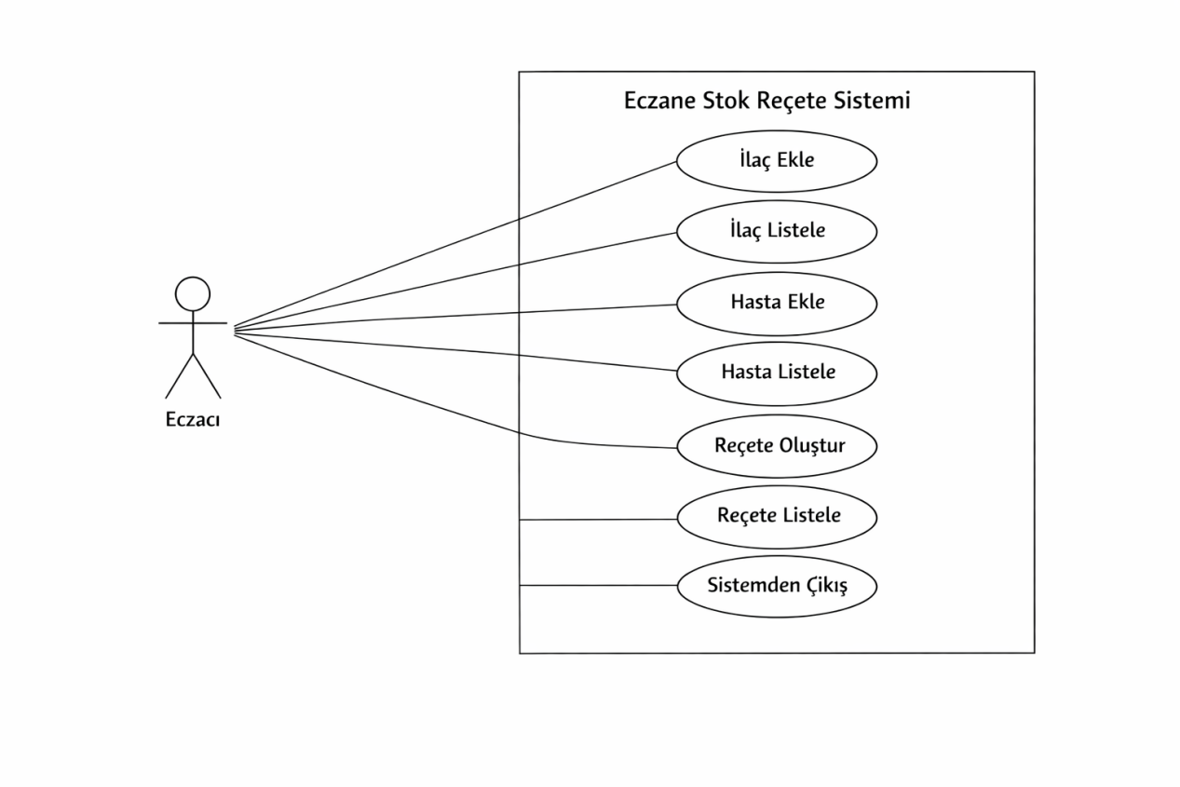

4.1.2 Açıklamaları

4.1.2.1 UC1 – İlaç Ekle
Açıklama:
Sisteme yeni bir ilacın eklenmesi sürecini tanımlar.
Aktör:
Eczacı
Ön Koşullar:
Sistem çalışır durumda olmalıdır.
Son Koşullar:
Yeni ilaç bilgileri ilaclar.txt dosyasına eklenmiş olur.
Ana Senaryo:
- Kullanıcı ana menüden “İlaç Ekle” seçeneğini seçer.
- Sistem, kullanıcıdan ilaç bilgilerini ister.
- Kullanıcı gerekli bilgileri girer.
- Sistem bilgileri doğrular ve benzersiz bir ilaç ID’si oluşturur.
- İlaç bilgileri dosyaya kaydedilir.
- Sistem kullanıcıya işlem başarılı mesajı gösterir.
Alternatif Senaryolar:
A1 – Geçersiz giriş yapılması durumunda sistem kullanıcıyı uyarır ve bilgilerin yeniden girilmesini ister.

4.1.2.2 UC2 – İlaç Listele
Açıklama:
Sistemde kayıtlı olan tüm ilaçların listelenmesi sürecini tanımlar.
Aktör:
Eczacı
Ön Koşullar:
İlaçlara ait bilgilerin sistemde kayıtlı olması gerekir.
Son Koşullar:
Kullanıcı, sistemde kayıtlı ilaçları liste halinde görüntüler.
Ana Senaryo:
- Kullanıcı ana menüden “İlaç Listele” seçeneğini seçer.
- Sistem, ilaclar.txt dosyasını okur.
- Kayıtlı ilaçlar tablo formatında ekranda gösterilir.
Alternatif Senaryolar:
A1 – Sistemde kayıtlı ilaç bulunmaması durumunda sistem kullanıcıya bilgilendirici bir mesaj gösterir.

4.1.2.3 UC3 – Hasta Ekle
Açıklama:
Sisteme yeni bir hastanın eklenmesi sürecini tanımlar.
Aktör:
Eczacı
Ön Koşullar:
Sistem çalışır durumda olmalıdır.
Son Koşullar:
Yeni hasta bilgileri hastalar.txt dosyasına eklenmiş olur.
Ana Senaryo:
- Kullanıcı ana menüden “Hasta Ekle” seçeneğini seçer.
- Sistem kullanıcıdan hasta bilgilerini ister.
- Kullanıcı gerekli bilgileri girer.
- Sistem bilgileri doğrular ve benzersiz bir hasta ID’si oluşturur.
- Hasta bilgileri dosyaya kaydedilir.
- Sistem kullanıcıya işlem başarılı mesajı gösterir.
Alternatif Senaryolar:
A1 – Eksik veya geçersiz bilgi girilmesi durumunda sistem kullanıcıyı uyarır ve bilgilerin yeniden girilmesini ister.

4.1.2.4 UC4 – Hasta Listele
Açıklama:
Sistemde kayıtlı olan tüm hastaların listelenmesi sürecini tanımlar.
Aktör:
Eczacı
Ön Koşullar:
Hasta bilgilerinin sistemde kayıtlı olması gerekir.
Son Koşullar:
Kullanıcı, sistemde kayıtlı hastaları liste halinde görüntüler.
Ana Senaryo:
- Kullanıcı ana menüden “Hasta Listele” seçeneğini seçer.
- Sistem, hastalar.txt dosyasını okur.
- Kayıtlı hastalar tablo formatında ekranda gösterilir.
Alternatif Senaryolar:
A1 – Sistemde kayıtlı hasta bulunmaması durumunda sistem kullanıcıya bilgilendirici bir mesaj gösterir.

4.1.2.5 UC5 – Reçete Oluştur
Açıklama:
Bir hasta için belirli bir ilacın reçete edilmesi sürecini tanımlar. Bu kullanım durumu, sistemin en önemli işlevlerinden biridir ve stok kontrolünü de içermektedir.
Aktör:
Eczacı
Ön Koşullar:
- Hasta sistemde kayıtlı olmalıdır.
- İlaç sistemde kayıtlı olmalıdır.
- İlgili ilacın stok miktarı 0’dan büyük olmalıdır.
Son Koşullar:
- Yeni bir reçete kaydı oluşturulur.
- Reçete bilgileri receteler.txt dosyasına kaydedilir.
- İlgili ilacın stok miktarı 1 azaltılır ve ilaclar.txt dosyası güncellenir.
Ana Senaryo:
- Kullanıcı ana menüden “Reçete Oluştur” seçeneğini seçer.
- Sistem, kayıtlı hastaları listeler.
- Kullanıcı reçete oluşturulacak hastayı seçer.
- Sistem, kayıtlı ilaçları listeler.
- Kullanıcı reçeteye eklenecek ilacı seçer.
- Sistem, ilacın stok durumunu kontrol eder.
- Stok yeterli ise yeni bir reçete ID’si oluşturulur.
- Reçete bilgileri dosyaya kaydedilir.
- İlgili ilacın stok bilgisi güncellenir.
- Sistem kullanıcıya reçetenin başarıyla oluşturulduğunu bildirir.
Alternatif Senaryolar:
A1 – Geçersiz hasta veya ilaç seçilmesi durumunda sistem kullanıcıyı uyarır ve tekrar seçim yapılmasını ister.
A2 – İlacın stokta bulunmaması durumunda sistem kullanıcıyı bilgilendirir ve işlem iptal edilir.

4.1.2.6 UC6 – Reçete Listele
Açıklama:
Sistemde oluşturulmuş olan tüm reçetelerin listelenmesi sürecini tanımlar.
Aktör:
Eczacı
Ön Koşullar:
Reçete kayıtlarının sistemde mevcut olması gerekir.
Son Koşullar:
Kullanıcı, sistemde kayıtlı reçeteleri liste halinde görüntüler.
Ana Senaryo:
- Kullanıcı ana menüden “Reçete Listele” seçeneğini seçer.
- Sistem, receteler.txt dosyasını okur.
- Kayıtlı reçeteler ekranda tablo formatında gösterilir.
Alternatif Senaryolar:
A1 – Sistemde kayıtlı reçete bulunmaması durumunda sistem kullanıcıya bilgilendirici bir mesaj gösterir.

4.1.2.7 UC7 – Sistemden Çıkış
Açıklama:
Kullanıcının sistemi güvenli bir şekilde sonlandırmasını tanımlar.
Aktör:
Eczacı
Ön Koşullar:
Sistem çalışır durumda olmalıdır.
Son Koşullar:
Uygulama sonlandırılır.
Ana Senaryo:
- Kullanıcı ana menüden “Çıkış” seçeneğini seçer.
- Sistem çalışmasını sonlandırır.

4.2 DİNAMİK MODELLER

4.2.1 SEQUENCE DİYAGRAMLARI
4.2.1.1 ILAC EKLE

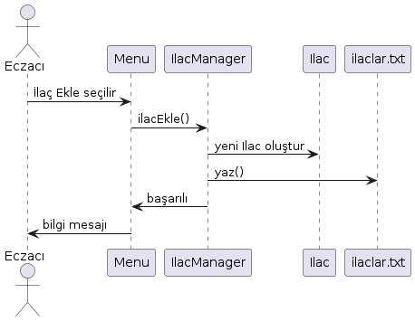
Açıklama
Bu sequence diyagramı, sisteme yeni bir ilacın eklenmesi sürecini göstermektedir. Kullanıcı, ana menü üzerinden “İlaç Ekle” işlemini başlatır. Sistem, kullanıcıdan alınan bilgilerle yeni bir Ilac nesnesi oluşturur ve bu bilgileri ilaclar.txt dosyasına kaydeder. İşlem başarıyla tamamlandığında kullanıcı bilgilendirilir.

4.2.1.2 HASTA EKLE
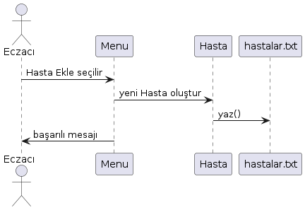
Açıklama
Bu diyagram, sisteme yeni bir hastanın eklenmesi sürecini ifade etmektedir. Kullanıcıdan alınan hasta bilgileri doğrulandıktan sonra yeni bir Hasta nesnesi oluşturulur ve bilgiler hastalar.txt dosyasına kaydedilir. Süreç tamamlandığında kullanıcı bilgilendirilir.

4.2.1.3 REÇETE OLUŞTURMA
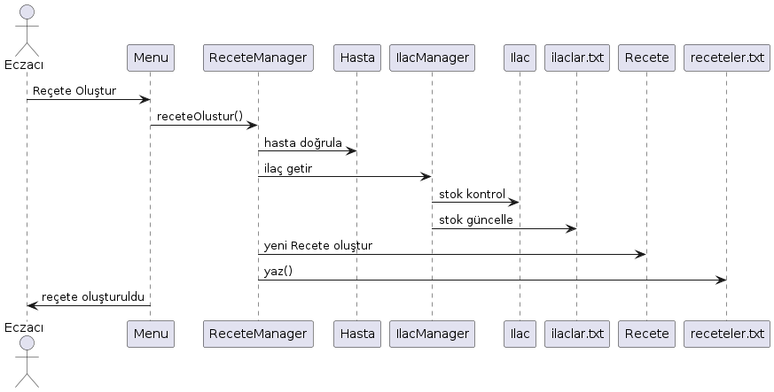
Açıklama
Bu sequence diyagramı, sistemin en kritik işlevlerinden biri olan reçete oluşturma sürecini göstermektedir. Süreç boyunca hasta ve ilaç doğrulamaları yapılmakta, ilacın stok durumu kontrol edilmekte ve başarılı bir işlem sonucunda stok bilgisi güncellenmektedir. Reçete bilgileri receteler.txt dosyasına kaydedilerek veri tutarlılığı sağlanmaktadır.

4.2.1.4 ILAC LISTELE
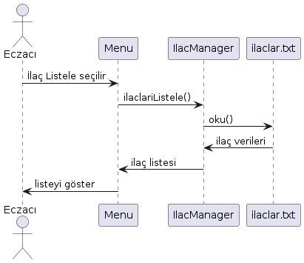
Açıklama
Bu sequence diyagramı, sistemde kayıtlı olan ilaçların listelenmesi sürecini göstermektedir. Kullanıcı, ana menüden “İlaç Listele” seçeneğini seçer. Sistem, IlacManager sınıfı aracılığıyla ilaclar.txt dosyasını okur ve kayıtlı ilaç bilgilerini alır. Elde edilen veriler kullanıcıya tablo formatında sunulur. Bu işlem sırasında sistem verilerinde herhangi bir değişiklik yapılmamaktadır.

4.2.1.5 HASTA LISTELE

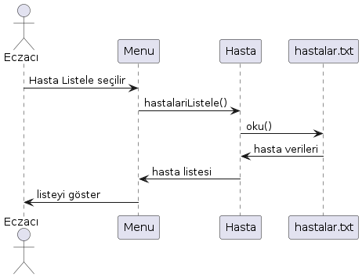
Açıklama
Bu sequence diyagramı, sistemde kayıtlı olan hastaların listelenmesi sürecini ifade etmektedir. Kullanıcının isteği üzerine sistem, hastalar.txt dosyasını okuyarak hasta bilgilerini belleğe alır ve kullanıcıya liste halinde sunar. Listeleme işlemi yalnızca görüntüleme amaçlıdır ve sistem üzerinde herhangi bir veri güncellemesi yapılmaz.

4.2.1.6 REÇETE LISTELE
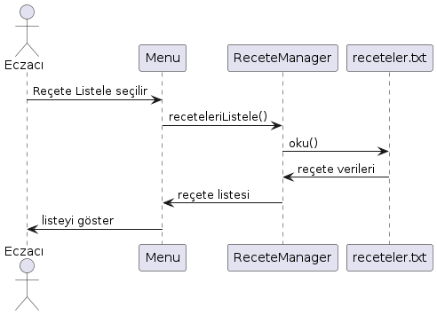
Açıklama
Bu sequence diyagramı, sistemde oluşturulmuş olan reçetelerin listelenmesi sürecini göstermektedir. Kullanıcı, ana menüden “Reçete Listele” seçeneğini seçtiğinde sistem ReceteManager sınıfı aracılığıyla receteler.txt dosyasını okur. Okunan reçete bilgileri kullanıcıya tablo formatında sunulur. Bu işlem sırasında stok veya reçete verileri üzerinde herhangi bir değişiklik yapılmaz.

4.2.2 ACTİVİTE DİYAGRAMI
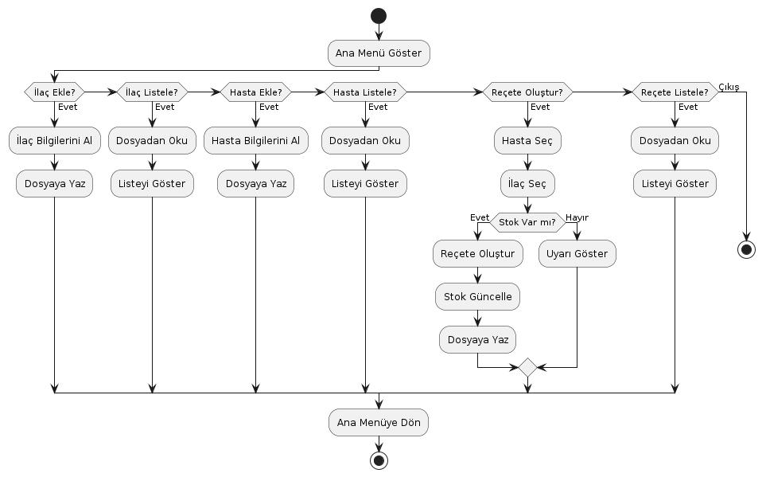

4.2.2.1 Başlangıç → Sistem Açılışı
Program başlatıldığında sistem çalışmaya başlar ve ana menü ekrana getirilir. Kullanıcı, sistem üzerindeki tüm işlemleri bu ana menü üzerinden gerçekleştirmektedir.

4.2.2.2 Ana Menü Kararı
Ana menüde kullanıcıya sistemin sunduğu temel fonksiyonlar listelenir. Kullanıcı; ilaç ekleme, ilaç listeleme, hasta ekleme, hasta listeleme, reçete oluşturma, reçete listeleme veya çıkış işlemlerinden birini seçer. Bu aşamada yer alan karar düğümü, sistem akışını seçilen işleme göre dallandırmaktadır.

4.2.2.3 Alt Süreçler
Seçilen her ana fonksiyon, kendi içerisinde belirli adımlardan oluşan alt süreçlere sahiptir:
İlaç Ekle:
İlaç bilgilerinin alınması, bilgilerin doğrulanması, benzersiz ilaç ID’sinin oluşturulması ve bilgilerin dosyaya yazılması.
Hasta Ekle:
Hasta bilgilerinin alınması, doğrulama işlemi, benzersiz hasta ID’sinin oluşturulması ve bilgilerin dosyaya kaydedilmesi.
Reçete Oluştur:
Hastanın seçilmesi, ilacın seçilmesi, stok kontrolünün yapılması, reçete bilgilerinin oluşturulması, ilacın stok bilgisinin güncellenmesi ve reçete kaydının dosyaya yazılması.
Listeleme İşlemleri:
İlaç, hasta veya reçete bilgilerinin ilgili dosyalardan okunarak kullanıcıya listelenmesi.
Çıkış:
Programın sonlandırılması.

4.2.2.4 Döngüsel Akış
Her bir alt süreç tamamlandıktan sonra sistem tekrar ana menüye dönmektedir. Bu sayede kullanıcı, program kapatılmadan birden fazla işlemi ardışık olarak gerçekleştirebilmektedir.

4.2.2.5 Sonlandırma
Kullanıcının ana menüden “Çıkış” seçeneğini seçmesi durumunda sistem, bitiş düğümüne ulaşarak çalışmasını güvenli bir şekilde sonlandırır.

4.3 SINIF MODELLERİ
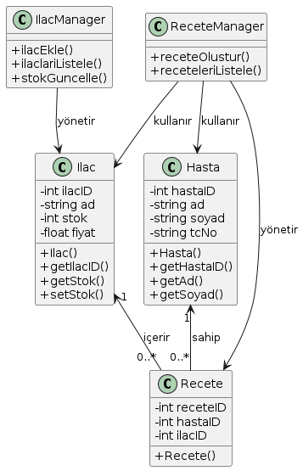

4.3.1 İlaç Sınıfı

Açıklama
İlaç sınıfı, sistemde eczanede bulunan ve reçeteye yazılabilen ilaçları temsil eder. Bu sınıf, her bir ilaca ait temel bilgilerin ve stok durumunun tutulmasını sağlar.

Sorumluluklar
- İlaç bilgilerini tutmak
- Stok miktarını yönetmek
- Reçete oluşturma sürecinde stok bilgisini sağlamak
- Dosya tabanlı kayıtlar için satır formatı üretmek

İlişkiler
1 İlaç → Çok sayıda Reçete
(Bir ilaç, farklı zamanlarda birçok hastaya reçete edilebilir.)

4.3.2 Hasta Sınıfı

Açıklama
Hasta sınıfı, sistemde reçete işlemleri gerçekleştirilen kişileri temsil eder. Hastaya ait kimlik ve iletişim bilgileri bu sınıf içerisinde tutulur.

Sorumluluklar
- Hasta bilgilerini tutmak
- Reçete oluşturma sürecinde hasta bilgisini sağlamak
- Dosya tabanlı kayıtlar için satır formatı üretmek

İlişkiler
1 Hasta → Çok sayıda Reçete
(Bir hasta, farklı zamanlarda birden fazla reçeteye sahip olabilir.)

4.3.3 Reçete Sınıfı

Açıklama
Reçete sınıfı, bir hastaya yazılan ilaç bilgisini temsil eder. Hasta ve ilaç sınıfları arasında ilişki kurarak reçete işlemlerinin modellenmesini sağlar.

Sorumluluklar
- Reçete bilgilerini tutmak
- Hasta ve ilaç ilişkisini temsil etmek
- Dosya tabanlı kayıtlar için satır formatı üretmek

İlişkiler
1 Reçete → 1 Hasta
(Her reçete yalnızca bir hastaya aittir.)
1 Reçete → 1 İlaç
(Her reçete yalnızca bir ilacı içermektedir.)

4.3.4 İlaçManager Sınıfı

Açıklama
IlacManager sınıfı, ilaçlara ait işlemlerin yönetilmesinden sorumlu olan kontrol sınıfıdır. Sistem içerisindeki ilaç ekleme, listeleme ve stok güncelleme işlemleri bu sınıf üzerinden yürütülmektedir.

Sorumluluklar
- İlaç ekleme işlemini gerçekleştirmek
- İlaç listeleme işlemlerini yönetmek
- Stok güncelleme işlemlerini yapmak
- İlaç verilerinin dosyadan okunmasını ve dosyaya yazılmasını sağlamak

İlişkiler
IlacManager → İlaç
(İlaç nesnelerini yönetir.)

4.3.5 ReçeteManager Sınıfı

Açıklama
ReceteManager sınıfı, reçete işlemlerinin kontrol edilmesinden ve yönetilmesinden sorumludur. Reçete oluşturma sürecinde hasta ve ilaç bilgileri bu sınıf aracılığıyla kullanılmaktadır.

Sorumluluklar
- Reçete oluşturma işlemini gerçekleştirmek
- Reçete listeleme işlemlerini yönetmek
- Reçete bilgilerinin dosyaya yazılmasını ve dosyadan okunmasını sağlamak
- Reçete oluşturma sırasında stok kontrolünü sağlamak

İlişkiler
ReceteManager → Reçete
(Reçete nesnelerini yönetir.)
ReceteManager → Hasta
(Reçete oluşturma sürecinde hasta bilgisini kullanır.)
ReceteManager → İlaç
(Reçete oluşturma sürecinde ilaç bilgisini kullanır.)

4.4 NESNE MODELİ
Object Diagram, sistemin belirli bir anda RAM üzerinde hangi nesnelere sahip olduğunu göstermektedir. Bu diyagram, sistemin çalışma zamanındaki anlık durumunu somut örnekler üzerinden ifade etmeyi amaçlamaktadır.
Örnek Senaryo:
- Sistemde 3 adet ilaç nesnesi kayıtlıdır.
- Sistemde 4 adet hasta nesnesi kayıtlıdır.
- Sistemde 2 adet aktif reçete nesnesi bulunmaktadır.
- 1 adet reçete, geçmişte oluşturulmuş olup işlem tamamlanmış ve aktif olmayan bir kaydı temsil etmektedir.
Bu senaryoda, aktif reçeteler hastalar ve ilaçlar ile ilişkilendirilmiş durumdadır. Aktif olmayan reçete ise geçmiş işlemleri temsil etmekte ve sistemin mevcut işleyişini etkilememektedir. Bu yapı, sistemin çalışma anında nesneleri nasıl yönettiğini ve hangi nesnelerin aktif olarak kullanıldığını göstermektedir.

📌 窗体顶端
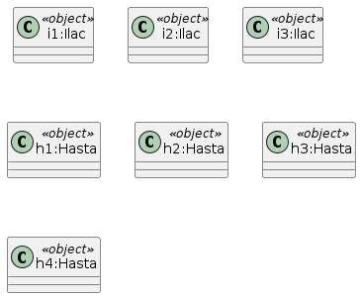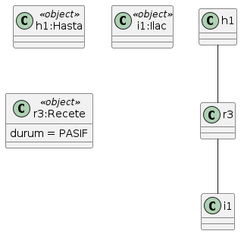
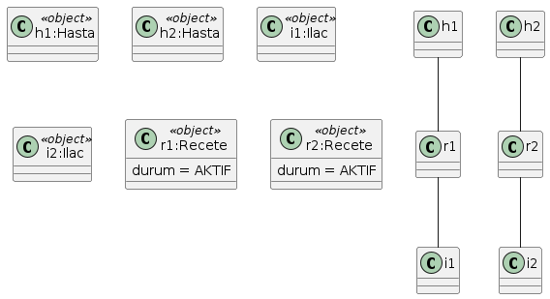

窗体底端

Nesne | Durum
i1 (İlaç) | Aktif reçetede kullanılan ilaç nesnesidir.
i2 (İlaç) | Aktif reçetede kullanılan ilaç nesnesidir.
i3 (İlaç) | Henüz hiçbir reçetede kullanılmamış ilaç nesnesidir.
h1 (Hasta) | Aktif reçetesi bulunan hasta nesnesidir.
h2 (Hasta) | Aktif reçetesi bulunan hasta nesnesidir.
h3 (Hasta) | Sistemde kayıtlı, ancak aktif reçetesi olmayan hasta nesnesidir.
h4 (Hasta) | Sistemde kayıtlı, ancak aktif reçetesi olmayan hasta nesnesidir.
r1 (Reçete) | Aktif reçete nesnesidir.
r2 (Reçete) | Aktif reçete nesnesidir.
r3 (Reçete) | Geçmişte oluşturulmuş, işlem tamamlanmış ve aktif olmayan reçete nesnesidir.

5 ARAYÜZ TASARIMI
5.1 ANA MENÜ

========================================
ECZANE STOK VE REÇETE SİSTEMİ
========================================
1. Hasta Ekle
2. Hasta Listele
3. İlaç Ekle
4. İlaç Listele
5. Reçete Oluştur
6. Reçete Listele
7. Reçete İade / Tamamla
8. Çıkış
------------------------------------------------------------------
Seçiminiz: _

Açıklama:
Ana menü ekranı, sistemde yapılabilecek tüm işlemlere tek bir noktadan erişim sağlamaktadır. Kullanıcı, menüden bir seçim yaparak ilgili ekrana yönlendirilmektedir.

5.2 HASTA EKLE EKRANI

----------------------------------------
HASTA EKLE
----------------------------------------
Hasta Adı : ____________
Hasta Soyadı: ____________
TC Kimlik No: ____________
----------------------------------------
[ Kaydet ] [ İptal ]

Açıklama:
Bu ekranda sisteme yeni hasta kaydı yapılmaktadır. Kullanıcıdan gerekli bilgiler alınarak hasta sisteme eklenmektedir.

5.3 HASTA LISTELE EKRANI

-------------------------------------------------
ID | AD | SOYAD | TC NO
-------------------------------------------------
1 | Ahmet | Yılmaz | 12345678901
2 | Zeynep | Demir | 10987654321
-------------------------------------------------
Toplam Hasta: 2
[ Ana Menüye Dön ]

Açıklama:
Hasta listeleme ekranında, sistemde kayıtlı tüm hastalar tablo halinde gösterilmektedir.

5.4 İLAÇ EKLE EKRANI

----------------------------------------
İLAÇ EKLE
----------------------------------------
İlaç Adı : ____________
Stok Adedi : ____________
Birim Fiyat: ____________
----------------------------------------
[ Kaydet ] [ İptal ]

Açıklama:
Bu ekranda eczaneye yeni ilaç ekleme işlemi gerçekleştirilmektedir.

5.5 İLAÇ LİSTELE EKRANI

-------------------------------------------------
ID | İLAÇ ADI | STOK | FİYAT
-------------------------------------------------
1 | Parol | 10 | 25.00
2 | Aspirin | 5 | 18.50
-------------------------------------------------
Toplam İlaç: 2
[ Ana Menüye Dön ]

Açıklama:
İlaç listeleme ekranı, mevcut ilaçların stok ve fiyat bilgilerini göstermektedir.

5.6 REÇETE OLUŞTUR EKRANI

5.6.1 Aşama 1 – Hasta Seçimi

---------------- HASTA SEÇ ----------------
ID | AD | SOYAD
------------------------------------------
1 | Ahmet | Yılmaz
2 | Zeynep | Demir
------------------------------------------
Hasta ID: _

5.6.2 Aşama 2 – İlaç Seçimi

---------------- İLAÇ SEÇ ----------------
ID | İLAÇ ADI | STOK
-----------------------------------------
1 | Parol | 10
2 | Aspirin | 5
-----------------------------------------
İlaç ID: _

5.6.3 Aşama 3 – Reçete Onayı

------------------------------------------
Reçete Oluşturuluyor...
------------------------------------------
[ Reçeteyi Onayla ] [ İptal ]

Açıklama:
Bu aşamada seçilen hasta ve ilaca göre reçete oluşturulmaktadır.

5.7 REÇETE LİSTELE EKRANI

-------------------------------------------------------------
ID | HASTA | İLAÇ | DURUM
-------------------------------------------------------------
1 | Ahmet | Parol | AKTİF
2 | Zeynep | Aspirin | AKTİF
-------------------------------------------------------------
[ Ana Menüye Dön ]

Açıklama:
Bu ekranda sistemdeki aktif ve geçmiş reçeteler listelenmektedir.

5.8 KULLANICI ARAYÜZÜ AKIŞ DİYAGRAMI (UI FLOW DIAGRAM)

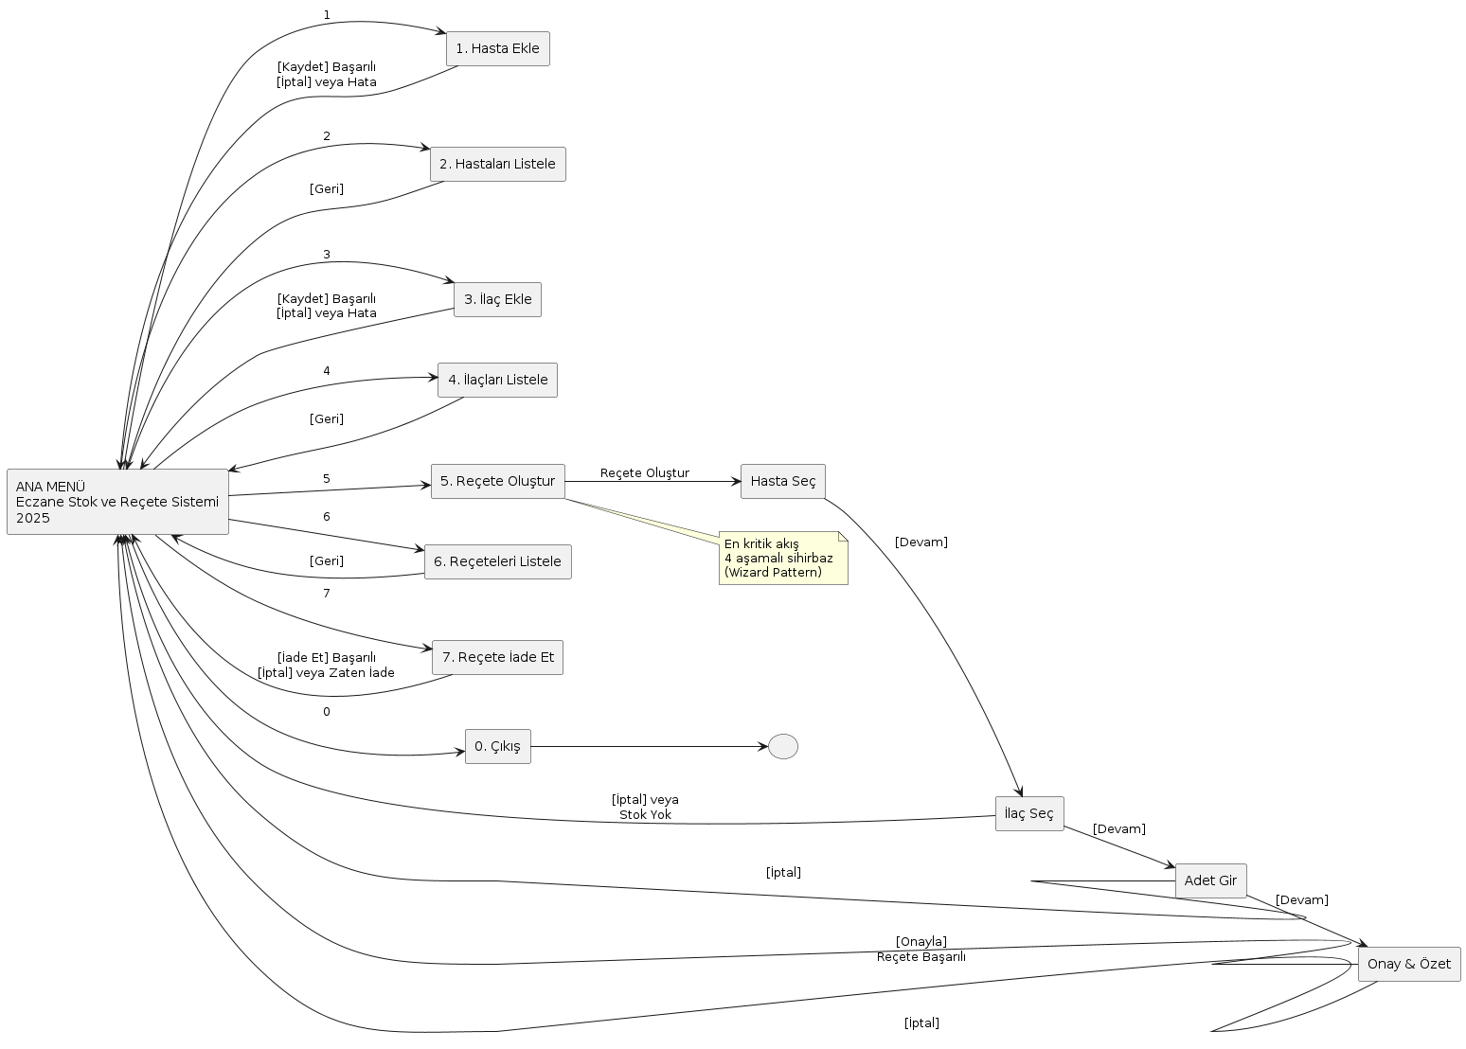

6 SONUÇ
Bu çalışmada, C++ programlama dili kullanılarak geliştirilen Eczane Stok Reçete Sistemi ele alınmıştır. Projenin temel amacı, bir eczanede hasta, ilaç ve reçete işlemlerinin düzenli, kontrollü ve sürdürülebilir bir şekilde yönetilmesini sağlamaktır. Sistem, konsol tabanlı bir yapı ile tasarlanmış olup kullanıcıların temel eczane işlemlerini kolaylıkla gerçekleştirebilmelerine olanak tanımaktadır.
Proje kapsamında yazılım geliştirme sürecinin analiz, tasarım ve gerçekleştirim aşamaları sistematik bir şekilde ele alınmıştır. Öncelikle sistemin ihtiyaçları belirlenmiş, ardından bu ihtiyaçlara uygun sınıf yapıları ve veri modelleri oluşturulmuştur. Nesne yönelimli programlama prensipleri doğrultusunda geliştirilen sınıflar, sistemin modüler ve genişletilebilir bir yapıya sahip olmasını sağlamıştır.
Sistemde hasta, ilaç ve reçete kavramları temel nesneler olarak modellenmiştir. Her bir nesne kendi sorumluluklarını yerine getirecek şekilde tasarlanmış, sınıflar arası ilişkiler UML diyagramları ile gösterilmiştir. Bu yaklaşım, sistemin hem anlaşılabilirliğini artırmış hem de bakım ve geliştirme süreçlerini kolaylaştırmıştır.
Uygulama, dosya tabanlı bir veri saklama yöntemi kullanmaktadır. Hasta, ilaç ve reçete bilgileri metin dosyaları üzerinde saklanmakta ve program çalıştırıldığında bu dosyalar üzerinden okunmaktadır. Bu sayede sistem, harici bir veritabanına ihtiyaç duymadan temel veri kalıcılığı sağlamaktadır. Dosya okuma ve yazma işlemleri kontrollü bir şekilde gerçekleştirilerek veri bütünlüğü korunmuştur.
Kullanıcı arayüzü, konsol tabanlı olmasına rağmen sade ve anlaşılır bir şekilde tasarlanmıştır. Ana menü üzerinden tüm işlemlere erişim sağlanmakta, her işlem sonrası kullanıcı ana menüye geri yönlendirilmektedir. Bu yapı sayesinde kullanıcı, programı yeniden başlatmadan birden fazla işlemi ardışık olarak gerçekleştirebilmektedir. Kullanıcı arayüzü akış diyagramı ile sistemdeki ekranlar arası geçişler açık bir şekilde gösterilmiştir.
Reçete oluşturma işlemi, sistemin en kritik fonksiyonlarından biri olarak ele alınmıştır. Bu süreç, hasta seçimi, ilaç seçimi, miktar kontrolü ve onay aşamalarından oluşan çok adımlı bir akış şeklinde tasarlanmıştır. Stok kontrolü yapılarak yeterli ilaç bulunmaması durumunda reçete oluşturulması engellenmiş ve kullanıcı bilgilendirilmiştir. Bu sayede sistemin hatalı işlem yapmasının önüne geçilmiştir.
Reçete iade işlemi ile aktif reçeteler tamamlanabilmekte ve ilgili ilaçların stok bilgileri otomatik olarak güncellenmektedir. Böylece sistem, hem aktif hem de geçmiş reçeteleri yönetebilecek bir yapıya kavuşmuştur. Nesne ve durum diyagramları aracılığıyla, sistemin belirli bir andaki çalışma durumu ve nesneler arası ilişkiler net bir şekilde ortaya konmuştur.
Bu proje sayesinde yazılım mühendisliği dersinde öğrenilen analiz, tasarım ve nesne yönelimli programlama kavramları uygulamalı olarak pekiştirilmiştir. UML diyagramları, yazılım geliştirme sürecinde sistemin daha iyi anlaşılmasını sağlamış ve tasarım aşamasında olası hataların erken tespit edilmesine yardımcı olmuştur.
Sonuç olarak geliştirilen Eczane Stok Reçete Sistemi, temel eczane işlemlerini karşılayabilecek işlevselliğe sahiptir. Sistem, küçük ölçekli eczaneler için temel bir otomasyon altyapısı sunmaktadır. İlerleyen çalışmalarda bu sistem; grafik tabanlı bir kullanıcı arayüzü, veritabanı entegrasyonu ve yetkilendirme mekanizmaları eklenerek daha kapsamlı bir yapıya dönüştürülebilir.
Bu çalışma, yazılım geliştirme sürecinin planlı ve disiplinli bir şekilde yürütülmesinin, ortaya çıkan ürünün kalitesi üzerindeki etkisini açıkça göstermektedir.

